На колико делова су подељене фигуре на слици?

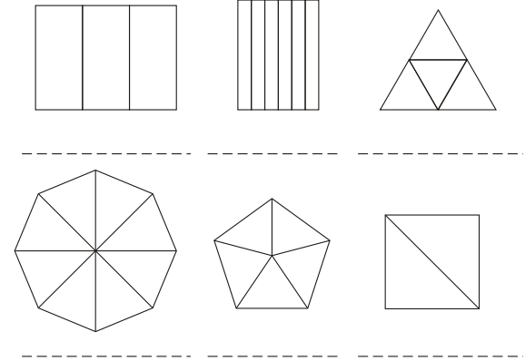

На цртици на пиши који део фигуре на слици је обојен. 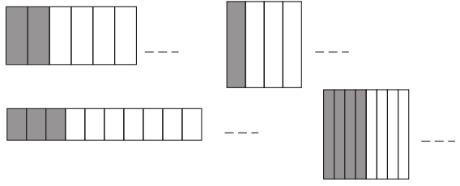

Разломком представи обојени део фигуре.

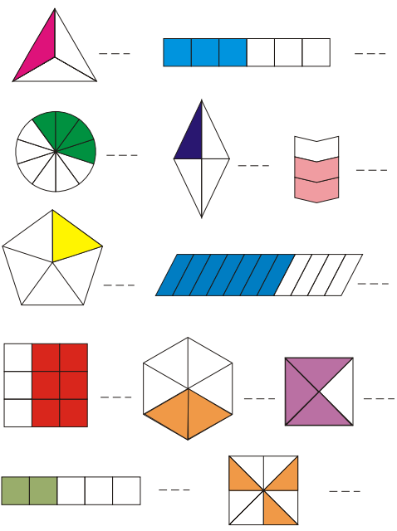

Разломком представи обојени део фигуре.
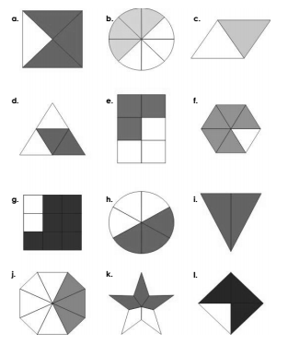
Обој део фигуре како је представљено рзломком.
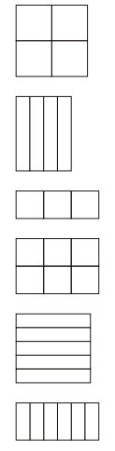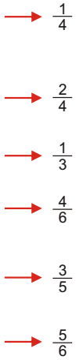
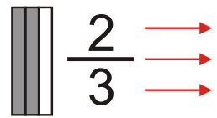
ИМЕНИЛАЦ – приказује на колико једнаких делова је цело подељено
БРОЈИЛАЦ –показује колико је делова целог обојено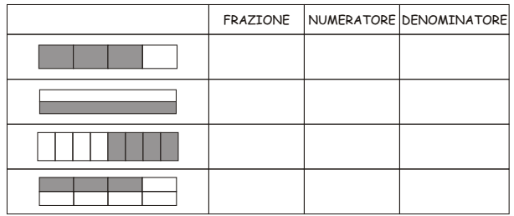
Разломачка црта
Попуни табелу:
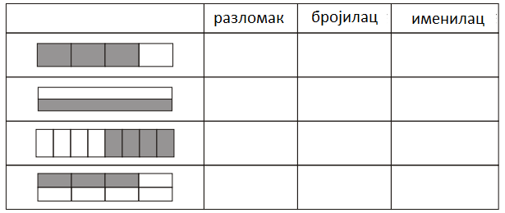
Колико делова целог је издвојено? На црти напиши бројилац.
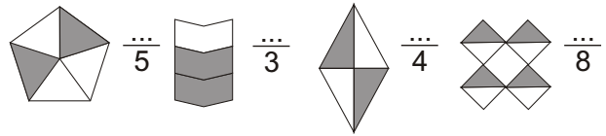
На колико је једнаких делова подељена свака фигура? На црти напиши именилац.
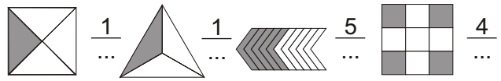

Испод сваког разломка напиши слово које се налази испод одговарајућег графичког приказа разломка.
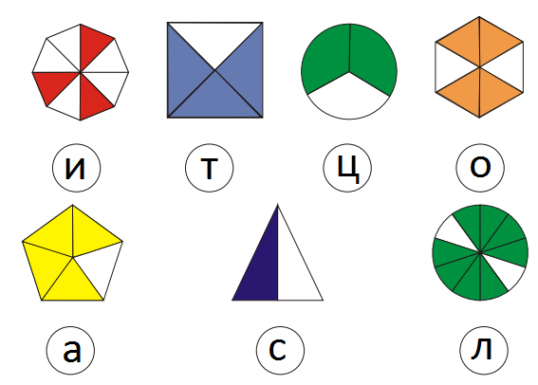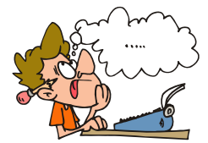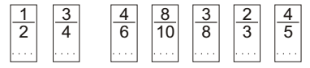
Реч: .............................................................................Обој само фигуре које се могу представити разломком. 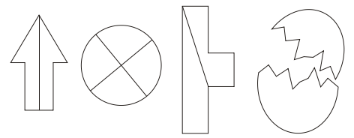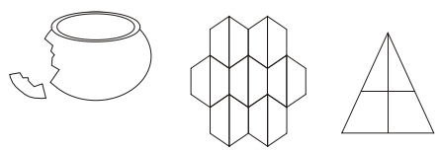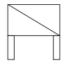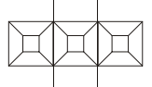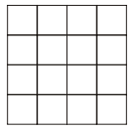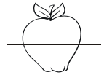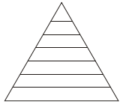
Израчунај наведене делове ових бројева, као у примеру:
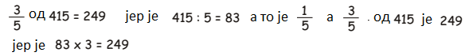
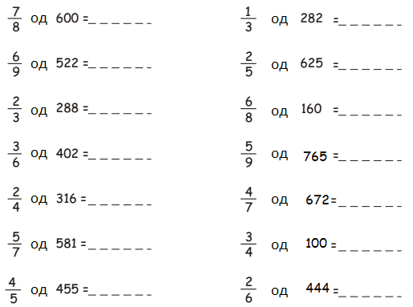
Обој фигуре као што је приказано разломком.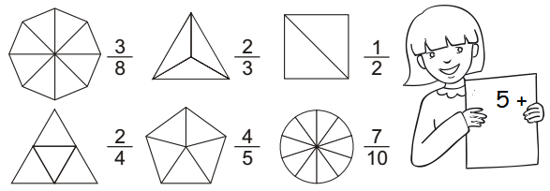

Прочитај па напиши разломке цифрама:
три петине
девет десетина
две шестине
две четвртине
седам осмина
Седам дванаестина
_________
_________
_________
_________
_________
_________

Представи разломком обојене делове фигура.
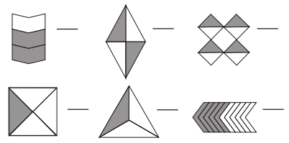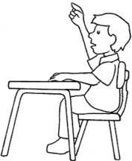
Напиши речима разломке.
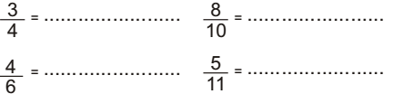

Повежи различитим бојама разломак са одговарајућом фигуром.
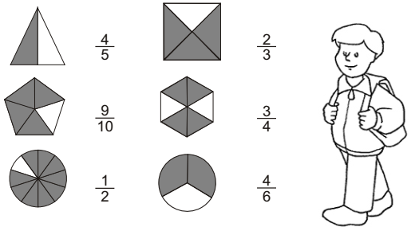
Обој фигуре како је приказано разломком, а затим у квадратић упиши знак > или <.
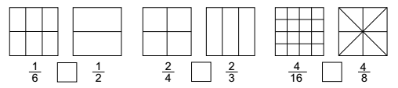
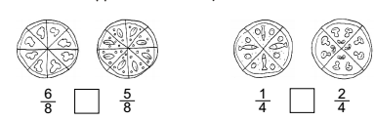
Упиши знак <,> или =.
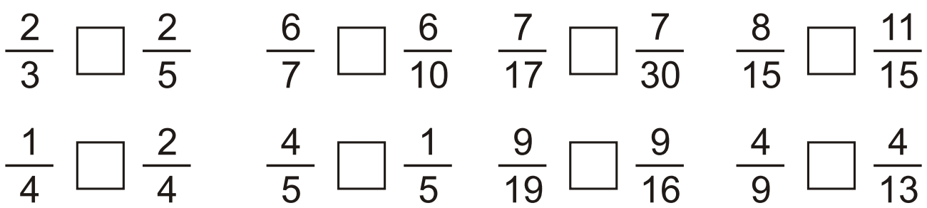
Напиши разломком обојени део фигур, а затим разломком представи необојени део фигуре. Сабери као што је приказано у првом примеру.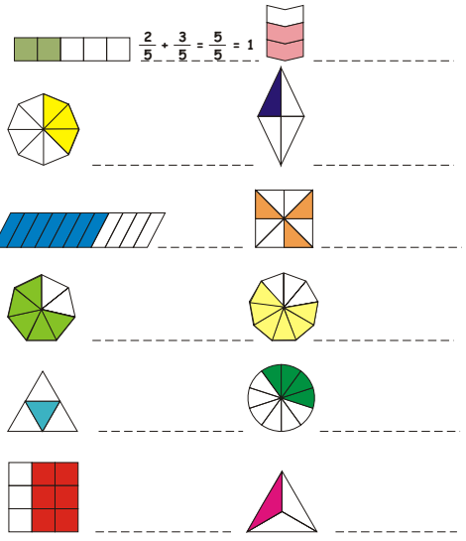 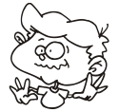
Израчунај назначени део разломка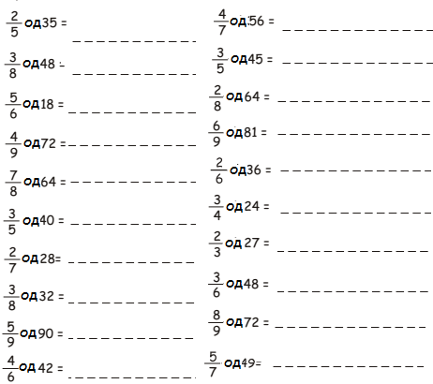
Обој како је назначено разломком.
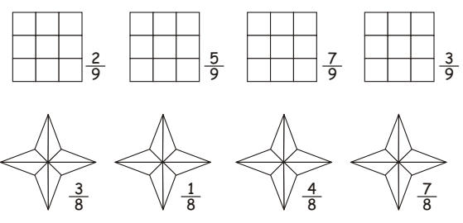
Обој како је назначено разломком.
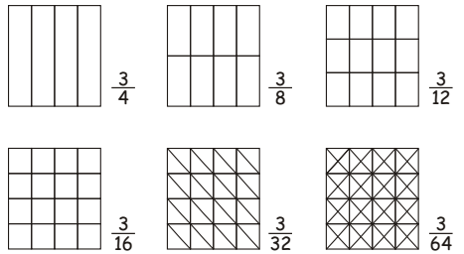

Исеци и залепи на одговарајуће место
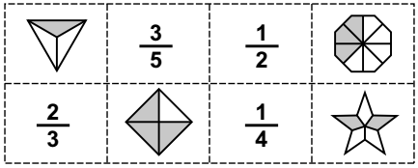
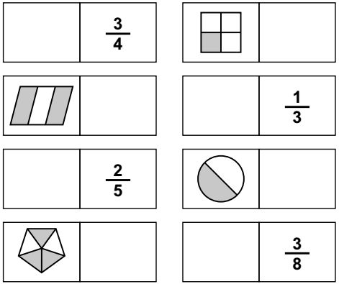

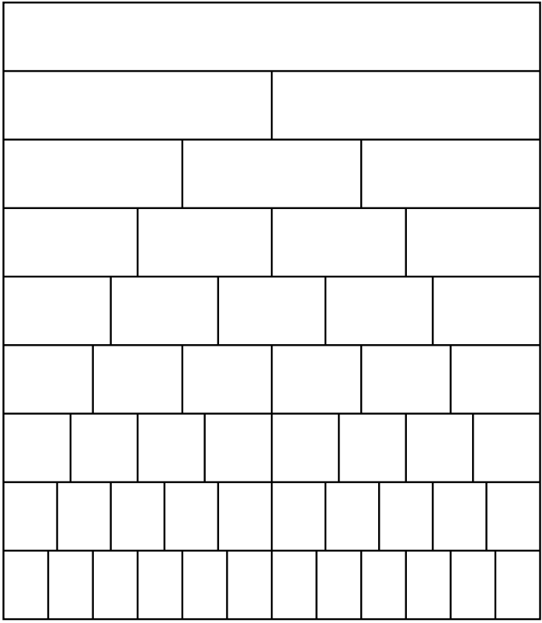
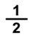
ЦЕЛО

Допуни.
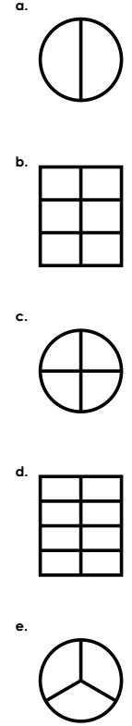
Круг је подељен на _____ једнака дела.
Свако део представља ______________.

Правоугаоник је подељен на _____ једнака дела.
Свако део представља ______________.

Круг је подељен на 2 једнака дела.
Свако део представља половину.

Правоугаоник је подељен на _____ једнака дела.
Свако део представља ______________.

Круг је подељен на _____ једнака дела.
Свако део представља ______________.

1.Обој 1/4 зелено.
2.Обој 2/3 жуто.
3.Обој 1/5 црвено и 1/5 плаво.
4.Обој 2/4 љубичасто.
5.Обој 1/6 браон.
7. Обој 3/5 наранџасто.

